附件 3
2022 年杭州市“926 工匠日杯”起重装卸机械操作工
职业技能竞赛技术文件

本次竞赛分理论知识和操作技能两项考核内容，其中理论知识采用闭卷笔试方式 进行，操作技能采用现场操作方式进行，均采用百分制，60 分以上为合格，分别以
30%、70%计入比赛总成绩。当总成绩相同时则以操作技能成绩高者名次列前。

一、理论知识考试 理论考试采取书面闭卷考试，分判断题、单选选择题和多选题三种题型，分别有
判断 20 题（0.5 分/题）、单选 140 题（0.5 分/题）和多选 20 题（1 分/题），总分 100 分，考试时间为 90 分钟。理论知识考试根据《起重装卸机械操作工国家职业技能标 准》三级（高级工）要求命题，主要内容是叉车相关法律法规、安全知识、操作规程、 机械电气等知识，并适当增加职业相关新知识、新技术、新技能等内容。理论知识复 习题以钉钉题库的形式于六月初开放。

二、操作技能考试 操作技能考核分两个模块，模块一为排故考试，主要考查选手检查和排除叉车简
单故障的动手能力。选手在规定时间内，根据车辆故障提示，分析和找到故障原因， 利用给定工具，排除故障。排故考试成绩占操作技能考试成绩的 30%。
模块二为驾驶考试，考查选手叉车驾驶技能。选手在规定时间内，驾驶叉车沿规 定路线行驶并叉取和堆叠货物，过程中保持车辆平稳，堆叠位置精准。驾驶考试占操 作技能考试成绩的 70%。
比赛首先进行模块一排故考试，各车预设故障点一致，故障现象赛前不公开。选 手完成排故比赛后，全部转移到模块二比赛现场，不得重返比赛等待区和模块一赛场， 不允许向未比赛选手透露比赛细节，一经发现作违纪处理。
比赛报到日下午，各队可以参观熟悉比赛场地，但不提供叉车练习机会。 操作技能比赛时选手穿着自带劳保工作服，佩戴（主办方提供）安全帽和反光背
心，工作服上有醒目企业标识的，须用顺序号不干胶标签或美纹纸粘贴遮盖。

三、操作技能考试细则
A、操作技能考试模块一：排除故障
（一）操作项目内容 选手根据故障卡片提示的故障现象，独立查找故障原因，并填写到故障卡上，然
后注意排除各个故障，完成后向裁判示意，裁判停止计时。根据选手完成情况评定给 分。
（二）操作项目要求
1、比赛用车辆：杭叉牌 CPC30A 内燃平衡重式叉车
2、比赛使用器材：手工具一套、万用测量表、尺寸检具、等辅料
3、示意性评分表见附表 1。
4、竞赛时间定额为 30 分钟，超时即终止，裁判根据已完成内容评分。
5、操作流程
（1） 选手根据抽签顺序号，检录后进入指定工位，等待裁判长宣布比赛开始， 等待过程中可以整理工具，但不得检查叉车。
（2） 裁判长宣布开始后，计时员开始计时。工位裁判将故障卡交给选手，选 手根据故障卡描述，分析故障原因并检查核实，将判断好的原因填入故 障卡内故障原因一栏。
（3） 选手利用给定的工具检具和辅料，逐一排除各个故障，全部完成后向裁 判示意，裁判停止计时。
（4） 比赛还剩 5 分钟时计时员做一次提醒，30 分钟比赛时间结束时，所有选 手停止操作，裁判根据已完成的内容评判给分。
6、技术要求和注意事项
（1） 比赛前选手将手机交给领队或教练保管，比赛中不得向场外人员或其他选 手求助；
（2） 每项故障查找原因正确和故障排除成功单独给分。
7、裁判员评判关注点
（1） 排故比赛选手必须穿着劳保工作服，反光背心和安全帽；
（2） 排故维修过程中正确使用工具量具，如不规范使用造成工件损坏或身体 伤害的计入扣分项；

（3） 比赛需要选手独立完成，如选手离开工位或向他人求助，裁判应警告并
扣分，不听劝阻的取消比赛资格；
（4） 比赛过程中叉车保持原地不动，如需启动叉车，须先挂入空挡，不得驶 离工位。
（5） 比赛完成后必须将工具擦拭干净摆放整齐，否则计入扣分项；
（6） 在操作竞赛额定时间内完成竞赛，每节约满 1 分钟加 1 分。定额时间耗 完即终止比赛；
（7） 结束后选手到裁判评分表上签字确认。

B、操作技能考试模块二：花式叠球

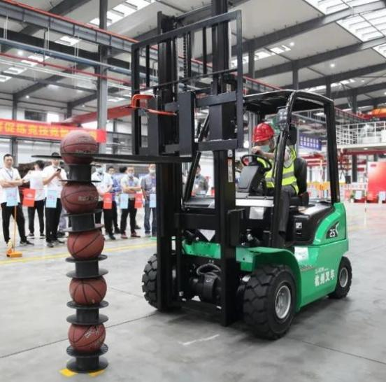
（一）操作项目内容
选手驾驶叉车先将 1 个焊丝盘叉取后运输到指定场地，再叉取 1 只篮球后叠放在 焊丝盘上，之后再叉取 1 个焊丝盘叠放在篮球上，以此类推焊丝盘和篮球交替叠放， 最后在规定的时间内将叉车返回出发点入库，由记分员计算选手比赛所用时间和违规 扣分情况，计算出该项目得分。
（二）操作项目要求
1、比赛使用设备：杭叉牌 CPD25-XD4-SI25 锂电池平衡重式叉车
2、比赛使用器材
（1） 7 号篮球 5 个
（2） 焊丝盘 5 个
（3） 标杆 10 根。

3、评分表见附表 1，场地和器材图样详见附图。
4、竞赛时间定额为 5 分钟，超过 8 分钟终止比赛。
5、操作流程
（1） 选手检查完叉车情况，戴好安全帽，系好安全带后举手示意，裁判员鸣 哨，比赛正式开始。
（2） 选手启动车辆，货叉抬起，起步前鸣笛，从库位出发，到指定点取上焊 接盘，并将焊接盘放置指定区域
（3） 按原路返回，叉取篮球，运输至指定区域，将篮球叠放在焊接盘上。
（4） 再叉取焊接盘叠放在刚放置的篮球上，以此类推。
（5） 在规定时间内将车倒回车库（4 分 30 秒计时员提示时间），货叉平稳降落 至地面，停车关电源，举手示意，裁判员鸣哨，比赛结束。
6、技术要求和注意事项
（1） 叉运和就位时，驾驶员不能下车观察；
（2） 不能调整货叉间距。
7、裁判员评判关注点
（1） 叉车司机必须穿着佩戴工装和劳保用品，未戴安全帽、未系安全带的不 得开始比赛；
（2） 起步时不鸣笛，到车位停车后货叉不落地、不拉手刹等违反叉车操作规 程的行为均计入违规扣分；
（3） 行驶中不能中途停车；
（4） 要求能熟练操作设备，做到稳、准、快、安全、合理，不能原地死打转 向盘；
（5） 行驶过程中车身可以在空间上超出边界线，但车轮不能压线。不能擦碰 及碰倒标杆；
（6） 操作完成时，叉车停放在出发库位内，入库过程整车不能在库内越线； 门架应垂直或略前倾，货叉着地；关闭车辆电源。
（7） 在操作竞赛额定时间内完成竞赛，每节约满 10 秒加 1 分。未在定额时间 内完成，可延长比赛时间，每延长满 10 秒扣 1 分，超过定额时间 3 分钟 立即终止比赛；

（8） 结束后选手到裁判处签字确认。

三、安全技术规程
（1） 参赛选手必须经过安全教育，行驶时要遵守叉车司机安全操作规程和有 关安全规定，严禁酒后驾驶。
（2） 参赛选手必须持有《叉车工特种作业人员操作证》。
（3） 操作前，参赛选手必须按规定穿戴好劳保服装，严禁穿凉鞋或高跟鞋。
（4） 操作中，必须严格按照《叉车工安全操作规程》以及国家有关规定，服 从现场指挥人员的指挥，做到安全、合理、正确的使用设备。
（5） 操作后，必须切断电源、方可离开驾驶席。
（6） 有危险行为，有可能导致严重安全事故者，取消比赛资格。

四、成绩评定
（1） 参赛选手的成绩评定由竞赛技术工作委员会的裁判组负责；
（2） 理论知识竞赛由评分裁判员根据评分标准统一阅卷、评分与计分；
（3） 操作技能竞赛的成绩，由现场操作规范和表现记录两部组成，其中操作 规范根据现场记录，由现场裁判组集体评判成绩；
（4） 参赛选手理论知识和操作技能两部分成绩均达到 60 分及以上者为合格；
（5） 参赛选手个人的最终名次依据理论知识和操作技能两部分成绩的总分排 名，其中理论知识成绩占 30%，操作技能成绩占 70%（若总分相同，以 操作技能成绩较高者名次列前）。

五、申诉与仲裁
（1） 参赛选手对不符合竞赛规定的设备、工具，有失公正的评判、奖励，以 及对工作人员的违规行为，均可提出申诉。
（2） 申诉人均需以书面形式，通过本代表队领队提出申诉。
（3） 本技术文件的最终解释权属赛区组委会。

技术文件附件 1：操作比赛用车辆规格参数

生产厂商：杭叉集团股份有限公司

型号：杭叉牌 CPD25-XD4-SI25 锂电池平衡重式叉车 驱动方式：电动
额定载重量：2500kg 载荷中心距：500mm 轴距：1520mm 总体长度：3370mm 车体宽度：1252mm

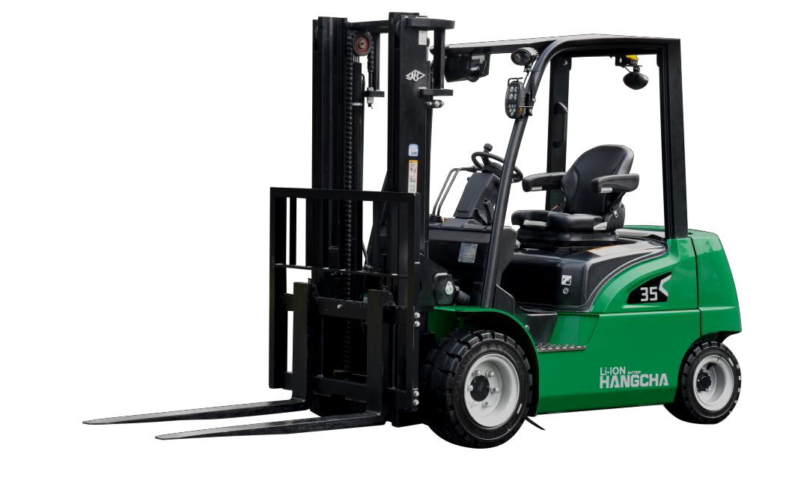
技术文件附件 2：操作模块一评分表（故障排除）

选手编号：

序号 | 考核内容 | 配分 | 评分标准 | 扣分 | 得 分
1 | 正确使用工具和仪器 | 15 | 使用错误一次扣2分
 |  |  | 使用不当酌情扣分
2 | 根据症状查找原因 | 35 | 检查方法错误扣一次2分
检查程序错误每项目扣5
分
检查结果错误每项目扣5
分
3 | 明确书写正确故障原因 | 10 | 不能确定故障部位一项 扣2分
4 | 排除故障 | 25 | 遗漏排除每项扣10分
 |  |  | 自制一处故障扣10分
 |  |  | 不能完全排除酌情扣分
5 | 验证故障排除效果 | 10 | 不验证一项扣2分
6 | 遵守安全操作规程，正确使用 工量具，操作现场整洁 | 5 | 每项扣1分，扣完为止因 违规操作发生重大人身 和设备事故，此题按 0分计
7 | 分数合计 | 100

评分裁判： 核分裁判：

选手确认：

技术文件附件 3：操作模块二评分表（花式叠球）

操作技能模块二评分标准

单位 |  |  |  |  | 姓名 |  |  | 准考  证号 |  |  | 定额  时间 |  | 5 分钟 |  | 总成绩
序  号 | 考核项目 |  |  | 评 分 标 准 |  |  |  |  |  | 配  分 |  | 记 录 结 果 |  |  |  | 扣  分 |  | 应得分
1 | 操作前 检 查 |  |  | 绕车一周检查，系安全带，启动查看仪表， 起歩货叉抬起，起步鸣笛，未做每项扣 1 分 |  |  |  |  |  | 5 |  | 绕车检查□ 系安全带□仪  表 检 查 □ 抬 起 货 叉 □  起步鸣笛□
2 | 操作过程 |  |  | 运行中任何部位压线、碰杆,每次扣 2 分 |  |  |  |  |  | 10 |  | 压:碰:
3 |  |  |  | 运行中任何部位碰倒杆，每根扣 3 分 |  |  |  |  |  |  |  | 倒:
4 |  |  |  | 叉车运行中，不能原地死打方向盘。违反  每次扣 2 分
5 |  |  |  | 运行中途停车,每次扣 2 分。
6 |  |  |  | 首个焊丝盘落位着地在规定园圈内，超出 圈或压线扣 3 分 |  |  |  |  |  | 60
7 |  |  |  | 运行中，焊丝盘或篮球落地，每只扣 2 分。  叉车空档，手刹拉起，停在原地，时间继  续，掉落物由工作人员拾取后，经裁判示  意继续比赛 |  |  |  |  |  |  |  | 掉落 次
8 |  |  |  | 每叠放成功一个焊丝盘和篮球都能计得  分（每一个焊丝盘和篮球都计 5 分），5  个焊丝盘和 5 个篮球全部一次性叠放成  功，奖励加 10 分。过程中焊丝盘和篮球  掉落，每个扣 2 分，这时选手停车拉手刹，  工作人员捡取篮球和焊丝盘放回初始位  置，过程中时间不暂停 |  |  |  |  |  |  |  | 焊丝盘： 个 篮球： 个
9 |  |  |  | 入库过程整车不能在库内越线，越线每次 扣 2 分 |  |  |  |  |  | 5
10 |  |  |  | 结束叉车未入库扣 5 分
11 | 操作后 检 查 |  |  | 入库停放，应做到打正车轮，货叉落地并 贴平地面，各操作手柄置中间位，拉紧手 制动，关闭车钥匙。违反规定每项扣 1 分 |  |  |  |  |  | 5 |  | 打正车轮□ 货叉落地并贴  平地面□手柄置中□  拉紧制动□ 关闭钥匙□
12 | 计 时 |  |  | 在定额 5 分钟时间内完成所有道具叠放  并完成入库，每节约满 10 秒加 1 分，最  多奖励 5 分。每超时满 10 秒扣 1 分。超  时 3 分钟终止比赛 |  |  |  |  |  | 5 |  | 分秒
13 | 安 全 文 明 生产 |  |  | 未穿戴劳动保护用品扣 5 分；  违反安全操作规程扣 10 分，严重违反安  全操作规程者，取消比赛资格。 |  |  |  |  |  | 10
裁判员 1 |  |  |  |  |  |  | 裁判员 2 |  |  |  |  | 比赛日期

:
13000
00

4000

A

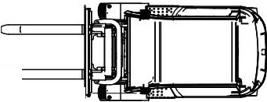
i
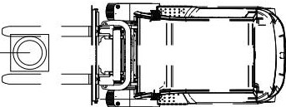
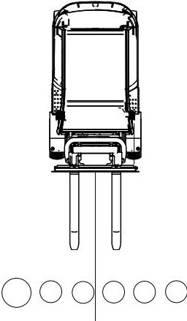
•/
- ---

Alt + A1J

5500

17

“钉钉理论题库练习”注册方法

请使用钉钉扫描下方二维码申请加入，填写内容参照以下格式“单位名称+姓名”。
（管理员审核后，可以在工作通知中看到题库）

